行政院及所屬各機關因公出國人員報告
（出國類別：進修）

研習美國基礎及進階刑後性罪犯測謊技術訓練

服務機關：法務部
姓名職稱：王珊妮 調法務部保護司辦事觀護人
邱緯平 臺灣臺中地方法院檢察署觀護人
派赴國家：美國
出國期間：102年8月23日至11月11日
報告日期：103年3月17日

摘要
刑後性罪犯測試，又稱預防性測謊，係指犯罪人定罪後（Post Conviction）所實施之測試，目的是為瞭解其行為情狀，並具嚇阻渠等再犯之意，以強化公共安全為目標，提供相關處遇單位作為評估、治療或監管之參考。我國性侵害犯罪防治法94年修正時引進刑後性罪犯測試，並於101年修正擴大實施測謊之對象，茲因預防性測謊其本質及相關專業知識、訓練、技術及操作過程等皆不同於刑事偵查測謊，為能培訓專業之預防性測謊人員，培訓人員除接受國內基礎訓練外，本次亦至國外參與相關培訓研習課程，取得專業認證，並吸取國外實務經驗及相關知識，參考美國執行多年之模式，訂定修正我國標準操作模式，建立測謊品管作業，建構更完善之性侵害加害人處遇團體運作模式。

目錄

壹、研習目的 1
一、背景分析及擬解決問題 1
二、研習目標 2
貳、研習過程 3
一、課程內容 3
二、研習結果 3
三、研習課程配當及日程 4
参、研習內容與心得 9
一、基礎重點課程 9
二、進階PCSOT刑後性犯罪測謊課程 11
（一）PCSOT刑後性犯罪測謊緣起 11
（二）PCSOT刑後性犯罪測謊簡介 11
（三）PCSOT一般性原則 11
（四）PCSOT特殊原則 12
（五）美國測謊協會(APA)對PCSOT基礎規定 13
（六）PCSOT特殊問題結構 13
（七）PCSOT-繫屬案件測試 14
（八）PCSOT-性經驗史測試 15
（九）PCSOT-維持/提醒測試 17
（十）PCSOT-監控測試 18
肆、建議 19
一、刑後性罪犯測謊人員層面 19
（一）精進並提升相關測試技術 19
（二）建立內部品管機制 19
（三）修正調整現行作業流程及相關表單 19
（四）定期召開內部個案研討會議 19
二、政策層面 20
（一）實施試辦方案 20
（二）辦理測謊說明研習會（處遇團隊人員間） 20
（三）提升治療師參與程度 20
（四）充實測謊人力 20
（五）建立長期執行統計分析 20

壹、研習目的

一、背景分析及擬解決問題
（一）相關法令及政策規劃
性罪犯假釋後再犯等相關議題，常引發媒體關注及社會大眾之恐慌，國內外學者及實務工作者研究共同指出，性犯罪假釋後須持續進行整合性之監控與治療，才可改善行為情狀並強化更生動力，從而降低再犯罪之行為。我國性侵害犯罪防治法94年修正時引進性罪犯實施刑後性罪犯測試，又稱預防性測謊，並於101年修正擴大實施測謊之對象，觀護人對於付保護管束之加害人，得報請檢察官、軍事檢察官許可，對其實施測謊。本部亦於94年訂定性侵害犯罪付保護管束人測謊實施辦法，明定測謊人員、執行程序、方式等內容。
94年性侵害防治法，正式將測謊納為觀護措施之ㄧ，即參考美國發展之「抑制模式」（containment approach）的社區處遇，將測謊納為性侵害加害人處遇的一角，並結合觀護人與治療師，形成抑制團隊的核心三角，主要在整合不同群體的力量與資源，幫助、維持團隊對性罪犯回到社區後的監控措施。
SEX
OFFENDER
Polygraph
Criminal Justice
System
Treatment

將測謊的操作納入社區處遇的團隊當中，係為協助社區處遇的成員，獲得更多加害人所揭露的訊息，包括過去的犯罪史、犯罪模式、假釋或緩刑後的行為，並藉由告知加害人將不定期實施測謊，檢視是否有問題行為發生，或對觀護命令之遵守程度，促成心理制約之威嚇作用。因此，測謊是一種輔助治療與監控進行的工具。
（二）問題分析
刑後性罪犯測謊其本質及相關專業知識、訓練、技術及操作過程等皆不同於刑事偵查測謊，而我國現有性罪犯刑後預防性測謊人員，因調任、退休及測謊技術更新等因素，由原5名降為2名，使得近三年測謊案件量由99年度之73人次(占性侵害受保護管束人數5.22％，降至101年度之49人次(占性侵害受保護管束人數3.12％)，與美國針對高風險個案實施定期測試(六個月至一年不等)及一般個案實施不定期測試之制度相比，我國似乎未能真正落實抑制取向的核心三角運作模式。且因測謊人員皆為兼任性質且負責全國之案件，為兼顧本業工作，產生排擠效應，有時測試案件需等至二個月以上，降低了預防性測試的威嚇性及時效性。
（三）問題解決
因刑後性罪犯測謊係為測謊進階之技術，國內國安局、刑事警察局或調查局辦理之測謊訓練，皆為基礎訓練，因此，為能使我國性侵害加害人處遇模式更為完善，提升測謊人員之素質，與建構更完善之團隊合作，本計劃選送人員赴美接受基礎、進階及實務訓練，並瞭解新式測謊及功能檢測儀器，除了取得專業認證外，並可吸取國外實務經驗及相關知識，確實掌握測謊人員與團隊合作及執行細節，並改善測謊環境，提升測謊品質，降低執行層面之疏漏。

二、研習目標
培訓專業刑後性罪犯測謊人員，完善性侵害加害人處遇模式：茲因預防性測謊其本質及相關專業知識、訓練、技術及操作過程等皆不同於刑事偵查測謊，為能培訓專業刑後性罪犯測謊人員，培訓人員除接受國內基礎訓練外，亦需至國外參與相關培訓研習課程，取得專業認證，吸取國外實務經驗及相關知識，並參考美國執行多年之模式，規畫我國性侵害案件之測謊監控措施，訂定標準操作模式，建立測謊品管作業，建構更完善之性侵害加害人處遇團體運作模式。

貳、研習過程

一、課程內容
（一）基礎測謊訓練課程
自102年8月26日起至102年10月18日止共8週課程，由Charles(Chuck) E. Slupski、Richard W. Kurt、Walt Jones（測謊課程）、Anne E. Hall（生理學）、Tracy L. Alvord（心理學）等5位主要老師，及Tommy Wheeler、Keri Bumbleburg兩位客座講師共同授課。
（二）實習課程
自102年10月21日起至102年11月1日止共2週課程，由測謊機構結合民間測謊公司，提供實測案件，供學員實習「員工晉用測試」，又聘請一般民眾或學員分組，模擬犯罪情節，供實習測試或以實際犯罪案件進行測試，由Charles (Chuck) E. Slupski、Richard W. Kurt、Walt Jone等3位老師從旁指導。
（三）刑後性侵害犯罪測謊測試（Post Conviction Sex Offender Testing）
自102年11月4日起至102年11月8日止共1週課程，由Charles E. Slupski及Tracy L. Alvord等2位老師授課。

二、研習結果
（一）臺灣新竹地方法院檢察署調法務部辦事觀護人王珊妮：
美國國際測謊學校研習基礎測謊技術合格
美國國際測謊學校研習進階測謊技術（刑後性犯罪測試）合格
（二）臺灣臺中地方法院檢察署調法務部辦事觀護人邱緯平：
美國國際測謊學校研習基礎測謊技術合格
美國國際測謊學校研習進階測謊技術（刑後性犯罪測試）合格

三、研習課程配當及日程

表1：課程配當
基礎測謊訓練課程 8週 320小時
內容 | 小時 | 內容 | 小時
測謊的歷史 | 8小時 | 儀器簡介及操作 | 20小時
編題技術 | 30小時 | 測謊技術 | 60小時
圖譜分析 | 50小時 | 測前及測後晤談 | 14小時
測謊技術發展及應用 | 40小時 | 測謊倫理 | 7小時
出庭作證的準備 | 3小時 | 抗制措施 | 5小時
測謊的研究 | 3小時 | 測謊報告撰寫
品質管控 | 3小時 | 測謊法律問題 | 8小時
測謊心理學 | 24小時 | 測謊生理學 | 20小時
測試評量 | 20小時
實習課程 2週 80小時
性侵害犯罪測試專題 1週 40小時
總計 11週 440小時

表2：課表
日期 | 8/25(日) | 8/26(一) | 8/27(二) | 8/28(三) | 8/29(四) | 8/30(五) | 8/31(六)
課程 |  | 課程及設備介紹(2)  測謊的歷史(6) | 測謊的歷史(2)  測謊技術簡介(2)  儀器簡介/操作(4) | 編題技術(6)  測謊技術-POT(2) | 儀器簡介/操作(4)  電腦編題(2)  資料收集(2) | 儀器簡介/操作(5)  報告撰寫(2)  歷史/儀器介紹(1) | 作業-  4組編題  預習技術ZCT
日期 | 9/1(日) | 9/2(一) | 9/3(二) | 9/4(三) | 9/5(四) | 9/6(五) | 9/7(六)
課程 |  | 調課 | 編題技術(4)  實務操作Lab(2)  歷史/儀器介紹(1) | 第一次測驗(2)  編題技術(4)  實務操作Lab(2) | 測謊心理學(8) | 測謊心理學(8) | 測謊心理學(8)
日期 | 9/8(日) | 9/9(一) | 9/10(二) | 9/11(三) | 9/12(四) | 9/13(五) | 9/14(六)
課程 |  | 第二次測驗(2)  編題技術(6) | 編題技術(4)  測謊技術-ZCT(4) | 編題技術(4)  技術-MGQT(2)  實務操作Lab(2) | 編題技術(4)  實務操作Lab(4) | 第三次測驗(2)  務操作Lab(4)  測驗檢討(2) | 作業-  預習-測前晤談
日期 | 9/15(日) | 9/16(一) | 9/17(二) | 9/18(三) | 9/19(四) | 9/20(五) | 9/21(六)
課程 |  | 圖譜分析(4)  測前晤談(6) | 測前晤談-偷竊(2)  測前晤談-說謊(2)  實務操作(4) | 測前晤談-破壞(2)  測前晤談-性(2)  實務操作(4) | 測謊生理學(8) | 測謊生理學(8) | 測謊生理學(8)
日期 | 9/22(日) | 9/23(一) | 9/24(二) | 9/25(三) | 9/26(四) | 9/27(五) | 9/28(六)
課程 |  | 第四次測驗(2)  圖譜分析(6) | 圖譜分析(6)  測謊技術-藥物(2) | 圖譜分析(6)  測謊技術-性(2) | 圖譜分析(6)  測謊技術-偽造(2) | 調課 | 作業-  4組圖譜給分
日期 | 9/29(日) | 9/30(一) | 10/1(二) | 10/2(三) | 10/3(四) | 10/4(五) | 10/5(六)
課程 |  | 圖譜分析(2)  技術-LEPET(3)  實務操作(3) | 圖譜分析(2)  技術-MGQT(3)  實務操作(3) | 圖譜分析(2)  技術-DLST(3)  實務操作(3) | 圖譜分析(2)  技術-R&I(3)  實務操作(3) | 圖譜分析(2)  測前晤談(3)  測試翻譯(3) | 作業-  4組圖譜給分
日期 | 10/6(日) | 10/7(一) | 10/8(二) | 10/9(三) | 10/10(四) | 10/11(五) | 10/12(六)
課程 |  | 圖譜分析(2)  技術-性侵案件(6) | 測後晤談(6)  圖譜分析(2) | 圖譜分析ESS(2)  技術-破壞案件(6) | 第五次測驗(2)  抗制(4)  圖譜分析ESS(2) | 測謊倫理及相關法律問題(8)
日期 | 10/12(日) | 10/14(一) | 10/15(二) | 10/16(三) | 10/17(四) | 10/18(五) | 10/19(六)
課程 |  | 測謊倫理及相關法律問題(8) | 研究文獻(2)  報告撰寫(2)  圖譜分析(4) | 第六次測驗(3)  第七次測驗(2)  出庭作證準備(3) | 第八次測驗(2)  實作測驗(2)  性犯罪測試(4) | 最後測驗(3)
日期 | 10/20(日) | 10/21(一) | 10/22(二) | 10/23(三) | 10/24(四) | 10/25(五) | 10/26(六)
課程 |  | 實務演練(8) | 實務演練(8) | 實務演練(8) | 實務演練(8) | 實務演練(8)
日期 | 10/27(日) | 10/28(一) | 10/29(二) | 10/30(三) | 10/31(四) | 11/1(五) | 11/2(六)
課程 |  | 實務演練(8) | 實務演練(8) | 實務演練(8) | 實務演練(8) | 實務演練(8)
日期 | 11/3(日) | 11/4(一) | 11/5(二) | 11/6(三) | 11/7(四) | 11/8(五) | 11/9(六)
課程 |  | 刑後性罪犯測試 | 刑後性罪犯測試 | 刑後性罪犯測試 | 刑後性罪犯測試 | 刑後性罪犯測試

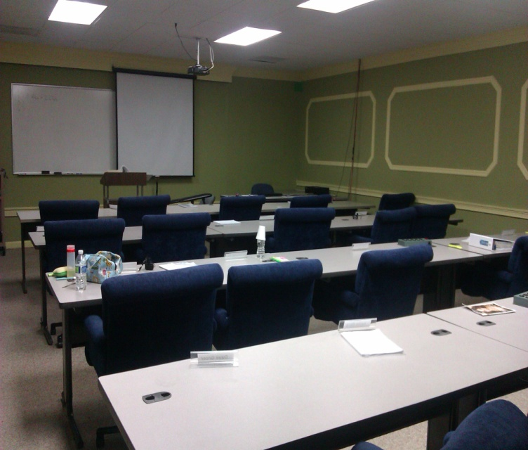 | 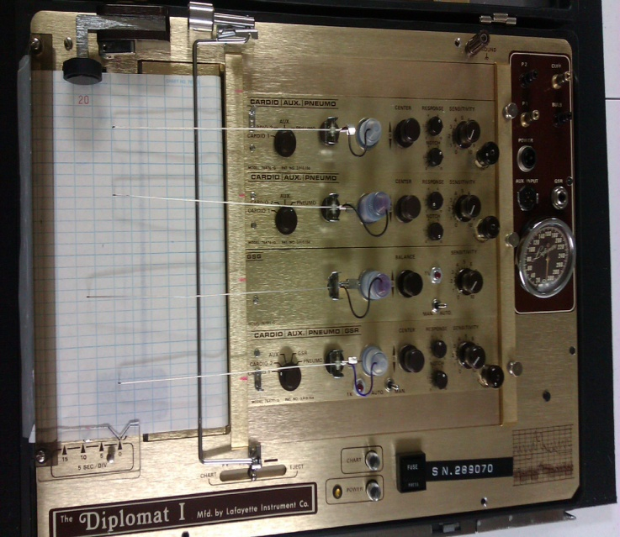
研習教室 | 傳統測謊儀
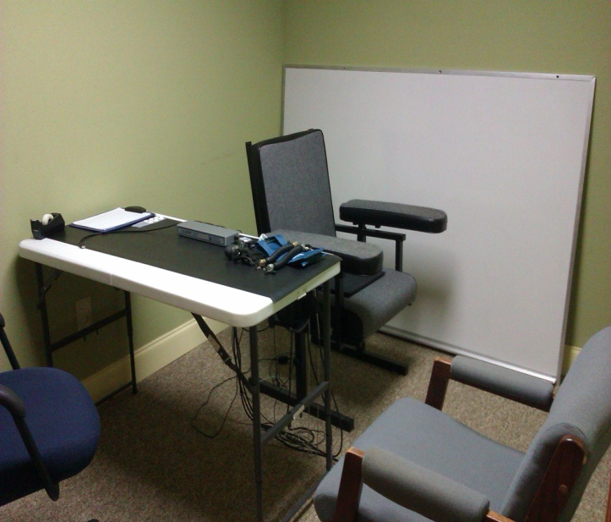 | 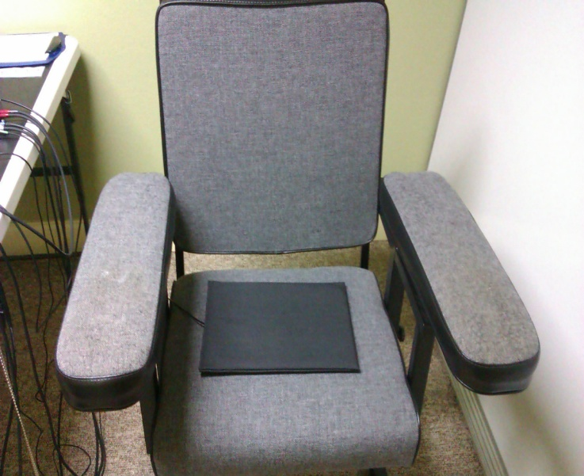
實務操作-測謊室 | 測謊椅/抗制墊
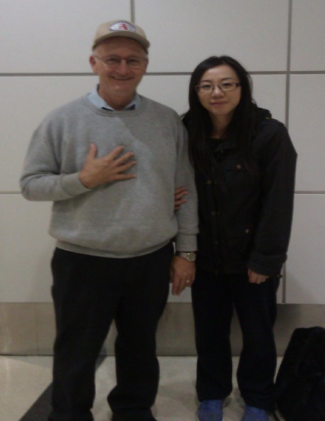 | 
測謊學校負責人- Chuck | 測謊學校管理經理-Xan

参、研習內容與心得
測謊基礎訓練課程，歷年赴美國研習之國內警、調機關出國報告內皆有詳細內容，本文將簡單論述基礎訓練課程，將重點放在進階刑後性犯罪測謊訓練課程內容。

一、基礎重點課程
（一）測謊的歷史
講授測謊的沿革、起源及進展。在未進入科學驗證前，測謊憑藉的方式主要是藉由語言及非語言的徵兆來辨識，但畢竟缺乏科學的驗證。嗣後課程介紹多位具代表性之測謊人員，渠等運用當時有限的科學基礎下，發明、發現、探索並奠定了現今測謊科學的基礎。
（二）儀器簡介及操作
介紹測謊圖譜的標記原則，練習標準化的記錄方式，便於所有測謊人員能快速瞭解、分辨標記內容；測謊圖譜標記的種類介紹及編排，包含題目開始、回答、題目編號、測試開始及結束、主要記錄頻道、靈敏度及個案反應的相關標記；實務上常見標記/記錄問題研討等，另講授相關電腦軟體之應用及判圖配件。
（三）測謊原理
測謊儀器不是謊言偵測，是科學偵測的工具，為生理心理學之應用科學；測謊過程相關操作指導，如受測人的位置/方向、準備的儀器、指導語等，主要研討「主測試」的階段；並講授測謊之四項基本功能及應用限制（極限）。
（四）編題技術
測謊的問題結構對於測試有直接及重大的影響，因「擔心被抓到說謊」的害怕感並不是造成生理反應的唯一（刺激）原因，因此，編題時應注意相關標準原則、限制及語意的重要性。另講授測謊編題的五大類型及意義，如相關、犧牲相關、控制比對、無關、徵兆問題等，並透過案例討論，實際研討，以精進編題技術。
（五）測謊心理學
介紹學習理論如古典/操作制約、模仿、觀察；防衛機轉，如否認、合理化、昇華、退化、反向、補償等等；變態心理學中精神疾病患者及精神官能症者可能有的思想、行為特質、徵狀傾向。培養測謊人員於測前晤談時晤談及初步衡鑑之能力，判斷受測人是否適合接受測試，並於測試過程中持續的評估。
（六）測謊生理學
介紹與測謊相關之生理組織（表皮組織、結締組織、肌肉組織、神經組織）及系統（人體有11大系統，與測謊相關者有5大系統，皮膚系統、心臟循環系統、體、肺循環系統、神經系統）。並講授前揭生理之功用和運作原理，刺激的形成、反應的出現、如何呈現、呈現的過程以及跟測謊（反應觀測）的關係為何。
（七）測謊技術
介紹測謊常見及使用的技術，分別就ZCT區域比對法、POT緊張高點法(ACQ熟悉測試)、MGQT修正一般問題法及R＆I有關無關問題法等不同測謊技術之歷史、技術類型、優缺點、適用案件、問題結構編排，及技術核心觀念等加以詳細說明，並即時透過案例演練編題及實作，熟悉各項技術之應用。
（八）圖譜分析
區分reaction反應(對刺激產生的回應)、distortion干擾(人為、造假、外界影響，並非是反應、補償或回復)、Compensation恢復/補償(反應或干擾過後，身體試圖回覆基準水平曲線的狀態)及Homeostasis體內平衡狀態(沒有任何干擾、反應、補償狀態下，生理上維持穩定、正常的水平狀態)等圖譜記錄資訊。另講授三頻道最新反應的特徵點、反應視窗、個體反應差異、初始法則及相關核分標準。
（九）測謊基礎知識
分述測試過程3階段，測前晤談、主測試及測後晤談之步驟、標準化流程、因應不同技術而有的差異及相關應注意事項。基本測前晤談程序包括：介紹與概觀、權利告知、適格性、背景探討、儀器說明、案情討論、說明測試規範、問題回顧等。課程中透過不斷的實務演練及觀察他人晤談等方式交錯進行。
（十）抗制措施
學習人為影響圖譜反應的方式，分就生理及心理抗制的類型加以瞭解並掌握，並透過分組演練抗制反應，觀看測試圖譜實際區辯人為及自然間反應的差異。破解抗制措施之迷思，並練習於施測過程中，謹慎觀察受測人的微小舉動。另學習運用測謊儀器中偵測抗制的頻道。
（十一）報告撰寫
練習透過第三者角度撰寫報告，詳實填載測試過程中受測人所陳事項，報告內容須符合標準格式，報告內容基本上僅提供相關問題（測試的議題）及基本資料（受測人、測謊員、日期、地點、施測時間、施測結果、使用技術、問題內容等）。測謊人員不就案件後續處遇或其他部份表示個人意見。
（十二）品質管控
品管係為使測試維持一定的水準，並給予測謊員相關回饋，促使建立更良好之測試。因此除儀器之定期檢測外，課程講授品管的目的及做法，分由測試的步驟、編題、實施、圖譜分析及報告撰寫等部分實施管控。

二、進階PCSOT（Post-Conviction Sex Offender Testing）刑後性犯罪測謊課程

（一）PCSOT刑後性犯罪測謊緣起
1973年奧勒岡州John Beatty法官，為了減少再犯率，要求緩刑期間的個案需定期接受測謊，以產生嚇阻的功效。1986年Abrams & Ogard 的研究指出，比較定期接受測謊及沒有接受測謊個案的期滿率(期間沒有再犯或重大違規)，就算接受測謊的個案有較高的機會被發現再犯，但仍有69%定期接受測謊的個案期滿，超過沒有接受測謊的26%。
而美國觀護機構運用測謊之統計，按Patrick, Pasini-Hill, Jones, Cooley-Towell與English（2000）於1998年時進行美國全國性的電話調查，調查結果顯示，當時有16%的觀護機構有運用刑後性犯罪測謊。而從2010年的全美國性侵害加害人治療方案執行情形調查，則指出性侵害加害人治療處遇，運用測謊加以確認加害人之自白，從2000年的63%、2002年的73%，提升到2009年79%。

（二）PCSOT刑後性犯罪測謊簡介
PCSOT的整體目標是為了強化社區安全，有效提升性侵害加害人風險評估、風險管理和處遇計畫，提供監督與治療之社區處遇人員相關資訊，俾利調整與訂定評估或處遇計畫。「抑制模式」（containment approach）是團隊的合作，強調多元領域和系統的整合。監督者、治療者及測謊人員透過此模式共同努力，流通所得資訊及教育彼此，而溝通是此模式的關鍵。
PCSOT具體目標如下：
1.增加處遇團隊所重視之問題行為的揭露程度。
2.增加被覺察的可能性，以嚇阻性侵害加害人的問題行為。
3.測試性侵害加害人是否遵守規定，和是否有問題行為產生。
簡言之，PCSOT最重要的功能是獲得資訊，不論性侵害加害人是否通過測試，測試過程中所獲得的訊息，可提供監控及治療人員調整處遇或覺察淺在受害者。

（三）PCSOT一般性原則
1.測試程序
PCSOT測謊人員應該遵守一般性測謊原則；測謊人員應於測試前，要求並看完所有獲得的資訊；若測謊人員對性侵害加害人（受測人）的適切性有疑慮時，應向其他團隊成員溝通。
所有的測試都要在沒有干擾且沒有其他影響性侵害加害人（受測人）的環境下實施；測謊人員應使用正確、符合規範和專業的儀器。
測後晤談時應與性侵害加害人（受測人）討論測謊結果，所有顯著的反應都應告知，且讓性侵害加害人（受測人）有機會解釋他的反應或不一致的地方。
2.實證原則
（1）有關單一主題及搜尋測試的實證研究：單一主題測試準確度高於多重主題。單一主題測試主要是測試指控，多重主題測試，像PCSOT，基礎在搜尋，沒有指控的存在。
（2）在缺乏實證研究的情形下，我們使用標準實務操作原則，包括心理學、精神健康治療和風險評估。
（3）如實證研究和標準實務操作原則不同時，以實證研究為主。
3.決策支援
（1）決策係為團隊專業的判斷，測謊測試不做決定。
（2）連續門檻：測試人員應該使用連續門檻模式進行測試，盡可能的提高訊息的效度和測試的靈敏度。
（3）保密性。
（4）測謊測試和結果應該是許多決策支援的工具之一，協助團隊評估風險與安全。
（5）多重主題搜尋測試一般用於，缺乏指控或特定懷疑的情形下，準確性較單一主題測試低。
4.測試報告
（1）測試報告應包含所有測前到測後晤談所得資訊、相關問題與回答和結果。
（2）測試報告提供給監控與治療團隊的人員。
（3）除評估接受測試的適切性外，不得對性侵害加害人（受測人）身體或心理方面有個別看法。
（4）不對性侵害加害人（受測人）測前所坦承之事項，其誠實度表示意見。
（5）測後建議限於復測等事宜，不對處遇作任何評論。
（6）應定期進行獨立之品質管控。

（四）PCSOT特殊原則
1.測謊測試是監督與治療團隊的一環，測謊人員應與小組成員保持緊密聯繫，而於每次測試與測試期間不得與受測人聯繫。
2.執行PCSOT者，應積極避免測試內容涉及偵查或審理中之案件內容。
3.執行PCSOT者不得兼任性侵害加害人（受測人）之監督或治療處遇人員。
4.遵守美國測謊協會之規定。
5.監督與治療團隊決定測試議題，測謊人員發展測試題目。
6.避免運用「猥褻」或「愛撫」等詞作為測試題目，避免性侵害加害人合理化。
7.如果性侵害加害人（受測人）未能於「性經驗史測試」前完成問卷填寫，測謊人員得停止性經驗史測試，進行其他類型的測試。
8.PCSOT測謊結果不可做為撤銷假釋或緩刑惟一的依據。

（五）美國測謊協會(APA)對PCSOT基礎規定
1.執行PCSOT人員須接受美國測謊協會所認可的PCSOT- 40小時訓練，並每兩年接受至少20小時再教育課程，其中至少15小時為特殊性侵害測謊訓練。
2.一天不得實施超過5個測試，一天不得超過3個性經驗史測試。
3.同一測試不得超過4個相關問題
4.不得於1年內對同一性侵害加害人（受測人）實施超過4個測試。
5.同一測試測前晤談到測後會談不應少於90分鐘。
6.施測過程應全程錄音或錄影，記錄須至少保存3年。
7.遇性侵害加害人（受測人）不適合進行測試、不配合測試、資料收集有問題等狀況，應停止施測。.

（六）PCSOT特殊問題結構
1.測試標的（問題）選擇
（1）不能測試「幻想」，要測試實際的行為或動作。
（2）測試最顯著的議題或是指控優先。
（3）可能的話，在做搜尋測試前，先測試「否認」的議題。
（4）不要在同一測試內，參雜不同時間參照結構的問題。
2.相關問題
（1）單一結構參照(測試類型)。
（2）以行為或動作描述關心的議題。
（3）不要違反任何權利。
（4）受測人須回答「沒有」。
（5）對議題本身直接描述的動作。
（6）簡單、直接、容易理解，不會產生罪惡感的形容。
（7）非描述精神狀態或動機。
（8）測謊人員與團隊對同一字句有相同且普遍定義。
3.測謊問題
（1）測謊人員對測試問題的字詞，有最終評估的責任。
（2）所有的測試問題都要在測前晤談時跟性侵害加害人（受測人）討論。
（3）測謊人員應避免其他團隊成員，在測試前告訴性侵害加害人（受測人）實際要測試的問題。
4.比對問題
（1）須用結構或時間參照與相關問題區分。
（2）須儘量的涵蓋大範圍誠實性的問題。
（3）涵括性或非涵括問題須在實證研究的基礎下使用。
（3）可能性說謊或指示性說謊問題須在實證研究的基礎下使用。

（七）PCSOT-繫屬案件測試
繫屬案件測試分為揭露測試和調查測試。係為減少性侵害加害人（受測人）否認和減輕進一步傷害被害人的可能性，且測試過程所得訊息，可提供監控及治療團隊參考。『越瞭解性侵害加害人（受測人），觀護處遇及治療就越有意義』。測試主要用在當性侵害加害人（受測人）否認侵入性、傷害性的指控內容時，又或者用於治療團隊想更進一步瞭解繫屬案件的發生情形時。
1.繫屬案件-揭露測試
測試的主題是判決書上特定的日期、地點和行為，主要是性侵害加害人（受測人）否認的部分，可包括性侵害加害人（受測人）是否使用暴力迫使被害人服從，但如要測試行為「次數」的話有限制。如果可以的話，要在假釋或緩刑後，前三個月的治療期間完成。
使用單一主題測試，測試性侵害加害人（受測人）所否認的任何或所有重要的內容。
範例問題
（1）100年1月1月，你有觸碰到她(被害人)的下體嗎？
（2）100年1月1月，你有強迫她(被害人)發生性接觸嗎？
（3）100年1月1月，你的生殖器有碰到她(被害人)的下體嗎？
（4）除了那次之外，你還有跟她(被害人)有性接觸嗎？
（5）除了你告訴我的之外，你還有強迫她(被害人)有任何性接觸嗎？
2.繫屬案件-調查測試
瞭解性侵害加害人（受測人）所承認的行為範圍，或者瞭解除判決書所描述對被害人的行為外，是否有其他的行為或犯行。使用搜尋測試或一系列單一主題測試。
測試主題應由監督及治療團隊挑選，判決書沒有提到且個案不承認的部分，可包含下列內容：（1）犯行次數（2）具侵略性的犯行（3）暴力或脅迫的程度（4）其他性接觸行為。
3.先前控訴測試
測試曾被指控或起訴，但沒被定罪的部分。需在性經驗史測試前實施。

測試類型 | 揭露測試 | 調查測試 | 先前控訴測試
使用時機 | 個案否認判決書所描述之事項。 | 判決書未寫到，但團隊成員想知道是否有的行為。 | 曾被指控或起訴，但未判刑或無罪。

（八）PCSOT-性經驗史測試
測試性侵害加害人（受測人）先前有無未知或未被發覺之犯罪行為、性成癮或性偏差行為，測試所得資訊提供監控及治療團隊，提升風險評估、管理和治療計畫的效度。不可測試「幻想」，不可在同一測試中混雜不同參照問題。
監控與治療團隊應要求性侵害加害人（受測人）於性經驗史測試前完成相關問卷，問卷應有完整的操作型定義，幫助性侵害加害人（受測人）回憶並組織她們的經驗史，並辨別任何辱罵、不合理、不正常的性行為。建議監控與治療團隊應於測試前跟個案討論問卷內容。
性侵害加害人（受測人）在測試前，不應該得知確實被測試的題目。
1.性經驗史測試第一類型-未提及之被害者
調查性侵害加害人（受測人）一生中其他的性犯罪受害者。包括犯行、接近被害者的機會和對被害者影響等。這些資訊的蒐集是為了提升團隊於風險評估和風險管理效能，掌握性侵害加害人（受測人）的再犯率和被害人挑選情形。『過去的行為是預測未來行為最好的依據』。
測試主題類型
（1）與未成年人之性接觸。小於18歲，或比性侵害加害人（受測人）小4歲以上。
（2）或與親屬間（含非血親）之性接觸。
（3）暴力性行為。使用武器或任何口頭或非口語的行為，進行身體暴力、身體約束和傷害或暴力的威脅。
（4）對無意識、昏睡或無能力者之性犯罪行為。
範例問題
（1）18歲之後，你有沒有跟未滿15歲的人有性接觸？
（2）除了你所報告的之外，還有沒有跟任何親戚關係的人有過性接觸？
（3）除了你所報告的之外，還有沒有強迫任何人有過性接觸？
2.性經驗史測試第二類型-性變態、衝動性和性偏見
調查性侵害加害人（受測人）人生中性變態、偏見及衝動性行為，不包括在SHE-I中所指之行為。
測試主題類型
（1）窺視症/偷窺狂。沒有經過他人允許，觀看其房子、臥室或浴室內，企圖看某人的裸體、脫光衣服、性行為。
（2）裸露癖/猥褻露體。企圖於公共場所，故意或似乎(意外的)曝露個人私處。
（3）竊盜或使用內衣內褲達到性興奮或手淫。
（4）愛撫或性摩擦。未經他人允許或不知情的狀況下，在公共場所站著或靠很近，企圖去愛撫或摩擦他人。
（5）兒童色情。任何看過、持有、創造或散佈與未成年人發生性接觸的色情圖書或影像(嬰兒、兒童或小於18歲的少年)
（6）對動物的性接觸。
（7）賣淫行為。
（8）強迫性接觸。包括賄絡、欺騙、操縱、說謊、濫用權力、糾殘/煩擾等方式。
（9）糾纏或跟蹤行為。
（10）電腦誘拐行為。利用任何使用電腦、網路或任何電子社群活動，企圖去誘拐未成年者進行性接觸的行為。
（11）公共場所自慰或進行性行為。
範例問題
（1）你有沒有在公共場所露出生殖器？
（2）你有沒有透過任何人的窗戶企圖去看她們的下體嗎？
（3）你有沒有在公共場所看著別人自慰嗎(當事人不知情) ？
（4）你有沒有為了性的理由，偷或是使用他人的內衣褲？
3.性接觸的操作型定義
為了性的衝動、滿足或好奇心，無論有無隔著衣服，對他人性器官（即，乳房，臀部，或生殖器）任何形式的摩擦或接觸。這有包括，為了性的衝動、滿足或好奇心，誘導或同意他人來觸摸或摩擦自己的性器官。還有性擁抱和親吻的行為。

測試類型 | 第一類型 | 第二類型
使用時機 | 未提及之被害者 | 性變態、衝動性和性偏見

（九）PCSOT-維持/提醒測試
測試性侵害加害人（受測人）於假釋或緩刑保護管束期間，是否違反個別處遇所規定之遵守事項。建議每4至6個月實施一次，或至少每年實施。監控及治療團隊為了強化嚇阻效果，應實施隨機測試。
假釋、緩刑或治療的任何規定/內容都可能挑選為測試主題。而維持/提醒測試的目的，應著重於發覺或證實相關資訊，讓團隊成員能早期得知對社區及潛在被害人的風險是否有所提升。
性侵害加害人（受測人）在測試前，不應該得知確實被測試的題目。
測試主題類型
（1）與他人的性接觸(未報告)。
（2）色情媒介的使用情形。
（3）自慰及性幻想情形。
（4）與未成年者的性接觸行為。
（5）酒精、毒品或管制藥物的使用。
範例問題
（1）除了你報告的之外，假釋後，還有沒有跟任何人有過性接觸？
（2）從上次測謊到現在，你有沒有和未成年者獨處？
（3）從上次測謊到現在，你有沒有和未成年者接觸後有性衝動？
（4）除了你報告的之外，緩刑後，還有沒有未成年者有身體接觸？

（十）PCSOT-監控測試
測試性侵害加害人（受測人）於假釋或緩刑保護管束期間，有無再犯或再犯高危險行為。通常係為因應監控與治療小組之要求，調查有無再犯情形。通常先使用搜尋測試後，在使用單一主題測試，但測試結果不能是惟一逮捕、撤銷的依據。
性侵害加害人（受測人）在測試前，不應該得知確實被測試的題目。
範例問題
（1）除了你妻子外，最近這六個月，你有沒有和任何人有過性接觸？
（2）上次測謊到現在，你有沒有強迫任何人和你有性接觸？
（3）假釋後，你有沒有和未成年者有過性接觸？
（4）緩刑後，你有沒有在公共場所露出生殖器？
（5）假釋後，你有沒有對任何不知情的人摩擦你的性器官？

肆、建議
筆者分別從刑後性罪犯測謊人員和政策層面提出建議。

一、刑後性罪犯測謊人員層面

（一）精進並提升相關測試技術
本次參與研習之兩位測謊人員，皆於國內接受完整測謊專業知能訓練，並實施我國刑後性罪犯測謊測試數年，再次重新研讀測謊基礎原理原則及相關技術課程，少了初次學習背誦的困擾，增添思考、推理及改善的觀點。筆者建議我國刑後測謊人員精進並提升下列測試技術：
1.美國電腦測謊軟體之應用及相關評分配件相當完整，我國刑後測謊人員應多加探究並思考搭配運用的方式。
2.測前晤談技巧及實務運用。
3.編題技術及基本ZCT、MGQT技術運用原理原則。
4.學習圖譜分析中三頻道的反應特徵點。美國近年新發展之「實證評分系統」，建構完善、標準化的準確度量表，本次多位授課講師皆大力推薦。
5.刑後性罪犯四大測試類型之編題、運用。

（二）建立內部品管機制
美國測謊學校負責人暨美國測謊協會理事長Charles (Chuck) E. Slupski多次向筆者表達品管的重要性。為瞭解並掌握測謊人員是否確實依相關標準作業流程實施測試，並遵守相關測謊倫理規範，品管機制的建立有其必要性。
我國刑後性罪犯測謊人員，除每年定期召開專家座談外，尚未建立內部品管機制，無法實際瞭解各測試人員的辦理情形，並於初期可能犯錯時相互提醒。因此，筆者建議我國測謊人員可透過填寫標準的審核單，相互檢視，並由法務部或臺灣高等法院檢察署接續控管。

（三）修正調整現行作業流程及相關表單
美國刑後性罪犯測謊測試已發展30-40餘年，許多作業流程及表單建立的相關齊全，可供我國測謊人員參考運用，降低我國規畫及執行層面之疏漏，減少嘗試錯誤的時間，俾利後續規劃及發展適合我國之模式。建議重新檢視現行作業流程及表單，修正調整。

（四）定期召開內部個案研討會議
我國刑後性罪犯測謊人員編制未於同一機關，且皆為兼辦性質。平時如遇有執行疑義，多以電話簡單連繫、溝通，經驗交流，如能定期召開內部個案研討會議，定能提升測謊人員之執行品質，並於會議中籌辦小型讀書會，就國外最新技術及實證研究分享討論，持續精進。

二、政策層面

（一）實施試辦方案
哪些類型的加害人需接受測試、需要接受哪類型的測試、何時須要測試、如何運用測試結果等疑問，美國業已建立相關機制，而我國雖參照美國，運用測謊技術於社區性罪犯之處遇，卻從未真正仿效學習或吸收美國所建立之測試模式，僅由各地檢署檢察官及觀護人自行評估決定，甚為可惜。建議應實施試辦方案，如性經驗史測試、定期維持/提醒測試，及記錄相關流程及後續處遇情形，嗣後邀請專家學者參與討論，訂定我國測試模式，做為各地檢署日後參考依據。

（二）辦理測謊說明研習會（處遇團隊人員間）
抑制三角的成員彼此應對彼此的專業有一定程度的瞭解，才能提升溝通的品質。因此觀護人、治療師需清楚瞭解測謊的目的和類型，及測謊結果之運用，又為避免觀護人及治療師對測謊之誤解，致生不願或不想運用測謊之情形。筆者建議辦理刑後性罪犯測謊說明研習會，提升渠等對測謊的瞭解。

（三）提升治療師參與程度
治療方案中性侵害加害人自陳的內容是相當重要的，如性侵害加害人陳述多為虛假、不真實，會使治療成效受到影響。將測謊納為治療方案中，將有助於確認加害人的自陳真實程度。而刑後性罪犯測試中繫屬案件測試及性經驗史測試，皆為使處遇團隊的成員更瞭解並掌握性侵害加害人真實的情形，俾利治療人員評估危險性及治療方案。我國現行刑後性罪犯測謊實務情形，觀護人與測謊人員業已建立一定程度的聯繫，而治療師與測謊人員則仍為零互動，為促使治療有效之進行，相關主管單位應審慎研議。

（四）充實測謊人力
如欲真正落實美國抑制三角的處遇模式(非選擇性的實施測謊)，並建立前述測謊品管機制及恪守相關標準原則等，我國測謊人員及相關設備亦應一併檢討增加。現行測謊人員屬兼辦性質並人力不足之情形，易產生負面循環之弊：因人力不足，致生不願積極推動相關試辦方案、無法落實品管機制、選擇性實施測謊等情形，導制案件量偏低（我國近三年測謊案件量每年約50人次，僅占性侵害受保護管束人數4%左右），進而誤以為現有人力已足夠現有案件量，而不增加人力，實非政策推動所願。

（五）建立長期執行統計分析
現行我國於刑後性罪犯測謊案件之統計，僅有執行案件數，惟測試使用的技術、施測類型(四大類)、編題、測試結果等，皆為重要的統計資料。建議建立相關統計機制及流程，並長期記錄，發展我國刑後性罪犯測謊之執行統計。另對定期實施測謊測試之施測效果進行研究，包括自白情形或後續違規之比率，及有無接受測謊者，其危險行為頻率、嚴重性及再犯行為是否有顯著的差異，進而評估是否有成效。

